|  |  |  |
| --- | --- | --- |
| Description : antennenordouest | République Française | NOUVELLE-CALÉDONIE  ---  **PROVINCE NORD**  ---  B.P. 41 98860 KONÉ  ---  **« Direction de l’Aménagement et du Foncier »** |

N° 6080206 - 75/2025

**FICHE DE BESOINS**

Le service des ports et aérodromes de la Province Nord lance une consultation pour les travaux de remise en état et le traitement anti-corrosion des équipements de sécurité du quai de Dau Ar (Bélep).

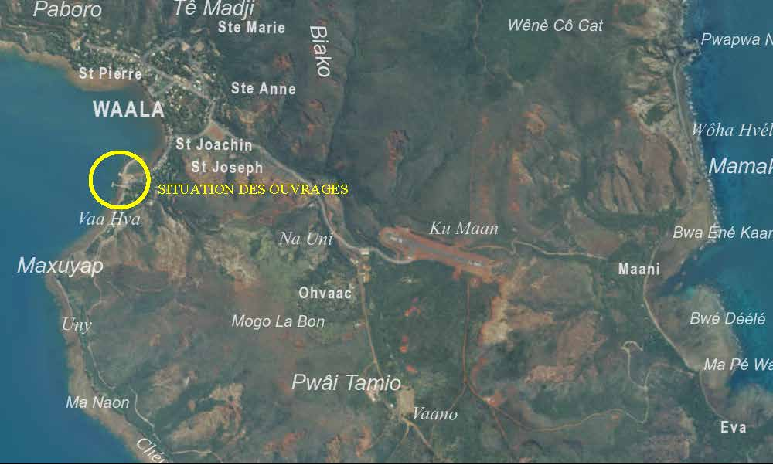

**Figure 1 – Plan de situation des travaux**

**DESCRIPTION DES TRAVAUX :**

Les travaux comprennent :

## **L’installation de chantier**

La prestation comprend :

## L’amené et repli des matériels et matériaux,

## Les frais de transports et d’hébergement du personnel,

## La signalisation du chantier,

## Le montage de structures temporaires de confinement et d’accès pour la réalisation des travaux dans des conditions de sécuritaires pour les personnels et pour protéger les usagers du quai principal) ; durant le chantier, la navette maritime continuera d’utiliser le quai principal. Les jours où la navette sera prévue, son accostage et la circulation des passagers sur le quai ne devront pas être gênés par les travaux. L’entreprise assurera vis-à-vis de ces 2 contraintes. Le maître d’ouvrage pourra, à tout moment interrompre les travaux si ces précautions n’étaient plus correctement mises en œuvre. L’entreprise prendra toutes ses dispositions pour assurer la bonne information des usagers de ces contraintes de circulation, et devra prendre toutes précautions utiles pour signaler le chantier, de jour comme de nuit. L’entreprise aura à sa charge les frais de mise en place et d’installation d’une clôture sur le pourtour des installations de chantier. L’entreprise aura à sa charge la signalisation de chantier réglementaire ainsi que le personnel chargé d’assurer son maintien en état. L’entreprise fournira au maître d’ouvrage un plan de signalisation verticale et horizontale temporaire ainsi que ses mises à jour régulières. Elle désignera à cet effet un agent responsable de la mise en place et de l’entretien.

## **Equipements de sécurité du front d’accostage**

## Echelles

La prestation comprend :

## La dépose des trois échelles situées sur le quai principal, sur le front d’accostage et sur la passerelle de plaisance y compris fixations ;

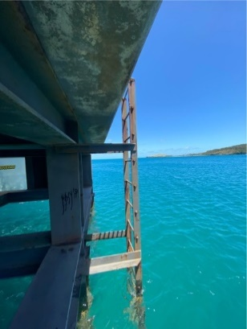 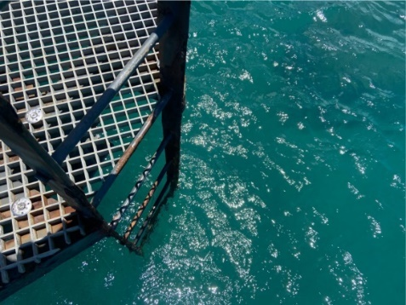

## Le traitement anticorrosion des scellements coupés ;

## La pose de trois nouvelles pattes de fixations (4 points d’ancrages par échelle) ;

## La fourniture et la pose de trois échelles comprenant 14 barreaux et des montants dépassant le niveau du quai d’une hauteur d’un mètre.

## Le traitement de l’ensemble y compris fixations par un système de peinture classé Im2 renforcé selon le classement ACQPA et une finition par peinture polyuréthane.

## Escaliers métalliques

La prestation comprend :

## Le traitement des deux escaliers métalliques du quai y compris limon, marches, supports et garde-corps.

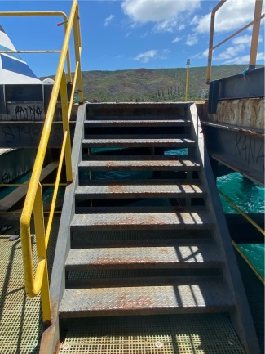

Ces travaux intègrent en outre tous les équipements nécessaires afin de récupérer les produits issus du décapage et de la mise en peinture : radeau, bâche, structures provisoires ou tout autre moyen à définir par l’entrepreneur.

Avant tout traitement de surfaces, les éléments à traiter devront subir un lavage haute pression (minimum 150bars) ainsi qu’un dégraissage à l’aide d’un détergent ionique afin d’éliminer tout farinage, moisissures, zones friables et non adhérentes ainsi que toute trace de sels solubles, afin de retrouver des surfaces saines ;

Ces éléments recevront le traitement suivant :

* + - Décapage primaire suivant art 3.3.1 ;
    - Système de peinture classé Im2 renforcé selon le classement ACQPA pour l’ensemble de la structure ;

Avant tout commencement des travaux, le titulaire proposera le système classé Im2 qu’il choisit pour validation par la maitrise d’œuvre.

* + - Les garde-corps seront repeints de couleur jaune RAL 1003 finition Polyuréthane.

## Deux garde-corps de l’escalier d’accès à la passerelle plaisance seront remplacés.

La prestation comprend :

* + le remplacement à l’identique du garde-corps conservé ;
  + le système de peinture classé Im2 selon le classement ACQPA ;
  + Les autres garde-corps feront l’objet d’un renforcement au droit des soudures altérées ;
  + Après renforcement mise en œuvre d’un système de peinture classé Im2 ;
  + Le traitement des garde-corps du quai y compris plinthes et fixations ;

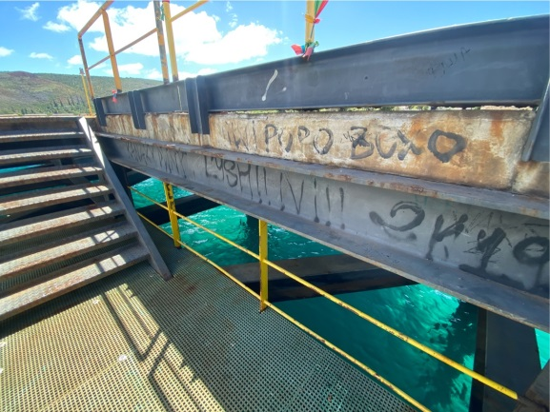

## Pour les éléments de la partie supérieure du quai

## La prestation comprend :

* + La mise en place de garde-corps et balisage provisoire en vue du démontage des garde-corps ;
  + Le démontage des garde-corps ;
  + Le décapage primaire suivant art 3.3.1 ;
  + La reprise éventuelle des soudures trop corrodées ;
  + Le système de peinture classé Im2 selon le classement ACQPA  
    La couleur de finition requise sera soumise à l’accord du maitre d’ouvrage ;
  + Le remontage des garde-corps en prévoyant le remplacement des fixations ;
  + Le traitement des fixations avec le même système de peinture que celui utilisé pour les garde-corps.

## Pour les éléments de la partie inférieure du quai

## La prestation comprend :

* + Le décapage primaire suivant l’article 3.3.1 du présent cahier des charges ;
  + La reprise éventuelle des soudures trop corrodées ;
  + Le système de peinture classé Im2 selon le classement ACQPA  
    La couleur de finition requise sera soumise à l’accord du maitre d’ouvrage.

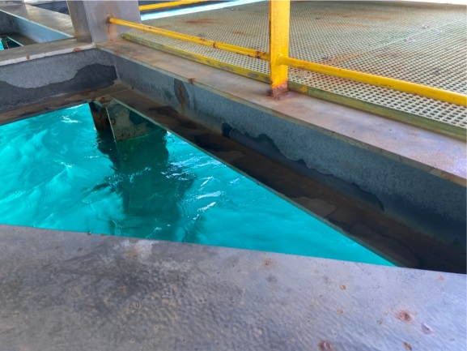

## Pour le caillebotis endommagé

## La prestation comprend :

## Le remplacement du caillebotis endommagé.

## 

## Pour les deux mâts de balisage du quai

## La prestation comprend :

* + La déconnexion électrique de l’éclairage ;
  + Le démontage du (des) mât(s) ;
  + Décapage primaire suivant l’article 3.3.1 du présent cahier des charges sur l’ensemble du (des) mât(s) y compris platines ;
  + Système de peinture classé Im2 selon le classement ACQPA, couleur de finition : jaune RAL 1003 ;
  + Le remontage du (des) mât(s) y compris remplacement de la boulonnerie par de la boulonnerie galvanisée ;
  + La reconnexion électrique ;
  + Le traitement des fixations avec le même système de peinture que celui utilisé pour le(s) mât(s).

## Lanterne(s) marine(s) solaire(s) 2-3NM+

La prestation comprend :

* + Le démantèlement de la (des) lanterne(s) marine(s) solaire(s) dégradée(s) ;
  + La fourniture, le transport et la pose sur le mât de balisage à l’emplacement concerné, la (les) lanterne(s) marine(s) solaire(s) de type Sealite SL-70 avec batterie remplaçable dans un compartiment scellé en interne, imperméable à l’eau et fonctionnant comme une lanterne compacte à 2 à 3 milles nautiques.

## **Le repliement des installations de chantier et la remise en état des lieux.**

L’entreprise aura à sa charge le repliement des installations de chantier et la remise en état des emplacements qui auront été occupés par le chantier. A la fin des travaux, l’entreprise devra avoir fini de procéder au dégagement, nettoiement et remise en état des emplacements qui auront été occupés par le chantier.

**MODE D’EXECUTION**

1. **Normes et règlements**

Les ouvrages prévus à la prestation doivent être conformes aux normes françaises et textes réglementaires concernant la construction, dans leur édition la plus récente. Les matériaux ou ensembles non traditionnels doivent faire l'objet d'un Avis Technique accepté par l'A.F.A.C, ou d'un avis favorable de la part d’un Bureau de Contrôle.

L'entreprise doit respecter les normes, règlements, décrets et règles de l'art, applicables à la profession, et notamment :

* la norme Européenne des degrés d'enrouillement (ISO 4628),
* la norme ISO 4624-2016 et ISO 2409-1994 (essais de quadrillage et d’adhérence par arrachement),
* les normes NF.A.35.511 et A.35.512 relatives aux produits grenaillés pré peints et leur mise en œuvre,
* La norme ISO 8501 relative aux produits grenaillés prépeints et leur mise en œuvre,
* La norme ISO 12944 relative aux Peintures et vernis - Anticorrosion des structures en acier par systèmes de peinture.
* La norme ISO 19840, Peintures et vernis. Anticorrosion des structures en acier par systèmes de peinture. Mesure et critères d’acceptation de l’épaisseur d’un feuil sec.

La protection contre la corrosion des éléments métallique est assurée par peinture sur acier mis à nu, avec un système titulaire de la marque ACQPA-Systèmes anticorrosion par peinture.

Ce système de peinture est mis en œuvre suivant un processus de type génie civil tel que défini par l'article 1.6.1 du fascicule 56 du CCTG Protection des ouvrages métalliques contre la corrosion

. (arrêté du 12 juin 2004)

Toutes les surfaces sont considérées comme des parties vues.

1. **Références techniques**

Les ouvrages doivent être exécutés conformément aux règlements, normes et recommandations françaises en vigueur, et notamment en référence aux documents ci-après :

Fascicule 56 du CCTG : Protection des ouvrages métalliques contre la corrosion ;

Règles FEM concernant la sécurité, le dimensionnement et la classification des appareils de levage ;

Normes ou projet de normes applicables aux travaux de bâtiment et en autres les normes citées ci-après.

Détermination de l'humidité : ISO 8502-4 de 1999 ;

Terminologie : NF P 30.101 ;

Produits laminés à chaud en acier de construction non alliés : NF A 35.501 ou NFEN 10.025 ;

Norme XP P 98-405. (norme européenne EN 1317-6) : Garde-corps pour ponts et ouvrages de génie civil ;

Ainsi que tous les avis techniques, recommandations et exigences de mise en œuvre des fournisseurs et fabricants.

**PROVENANCE QUALITE ET PREPARATION DES MATERIAUX**

Il est rappelé que la fourniture des matériaux, composants ou autres produits fait partie de l'entreprise. Le titulaire doit en conséquence imposer dans les conventions avec les fournisseurs ou producteurs toutes les obligations résultant du présent contrat.

Tous les matériaux, composants ou équipements entrant dans la composition des ouvrages ou ayant une incidence sur leur qualité ou leur aspect, sont proposés par le titulaire au maître d'ouvrage.

Ils sont définis par leurs caractéristiques, leur conditionnement et leur provenance.

Il est rappelé que l'acceptation des matériaux, produits et composants est subordonnée :

* aux résultats du contrôle intérieur,
* aux résultats du contrôle extérieur.
* Dans l'exercice du contrôle extérieur, le maître d'œuvre peut être amené à :
* s'assurer de l'exercice du contrôle intérieur,
* exécuter les essais qu'il juge utiles,
* faire procéder à des prélèvements conservatoires.

En cas d'anomalies constatées sur les matériaux, produits composants et équipements avant leur mise en place dans l'ouvrage au niveau du contrôle intérieur, ou dans le cadre du contrôle extérieur, le maître de l’ouvrage peut mettre en place les mesures de nature à permettre de déceler ce vice. Ces mesures peuvent comprendre, le cas échéant, la démolition partielle ou totale de l’ouvrage. Si un vice de construction erst constaté, les dépenses correspondant au rétablissement de l’intégralité de l’ouvrage ou à sa mise en conformité avec les règles de l’art, ainsi que les dépenses résultant des opérations éventuelles ayant permis de mettre le vice en évidence, sont à la charge du titulaire, sans préjudice de l’indemnité à laquelle le maître d’ouvrage peut alors prétendre. Si aucun vice de construction n’est constaté, le titulaire est remboursé par le maître d’ouvrage des dépenses, s’il les a supportées.

Aucun matériau ne pourra être mis en œuvre avant d’avoir été vérifié et agréé par le Maître d’ouvrage.

L’entrepreneur présentera, un dossier d’agrément des différents matériaux qu’il se propose d’utiliser sur le chantier.

Le dossier d’agrément initial sera fourni au Maître d’ouvrage pendant au moins 15 jours avant le début d’utilisation.

**PROTECTION ANTICORROSION DES PARTIES METTALIQUES**

Acceptation des lots de peinture :

Les systèmes de peinture devront avoir la certification ACQPA.

Pour l'acceptation des lots de peinture, il est précisé́ qu'en plus des dispositions d'assurance qualité́ prévues par le fascicule 56 du CCTG (voir ci-dessus pour les références des chapitres et des articles), le maitre d'ouvrage se réserve le droit de faire procéder à une analyse chimique complète du produit chaque fois qu'il le juge nécessaire et en particulier chaque fois que les résultats des essais de vérification qualitative sortent des tolérances prévues par les fiches de certification, lorsque ces essais ont une signification pour la peinture envisagée.

Les peintures ou produits rendus inutilisables à la suite des opérations de contrôle de conformité́ sont à la charge de l’entrepreneur, si le lot n'est pas admis.

Il est rappelé́ que les différentes couches du système de protection anticorrosion doivent être de couleurs nettement différentes.

**DECAPAGE**

1. **Décapage complet dit décapage primaire**

Le décapage primaire ou complet concerne l’élimination intégrale du revêtement en place, il comprend aussi tous les points de corrosion qu’ils soient légers ou importants (chancre de rouille).

Le traitement sera réalisé par décapage ponctuel ou généralisé par projection d’abrasif des éléments métalliques jusqu’à l’acier (remise à nu) au degré de soin décrit par la fiche système ACQPA.

Avant tout traitement de surfaces, les éléments à traiter devront subir un lavage haute pression (minimum

150bars) ainsi qu’un dégraissage à l’aide d’un détergent ionique afin d’éliminer tout farinage, moisissures, zones friables et non adhérentes ainsi que toute trace de sels solubles, afin de retrouver des surfaces saines.

L’entreprise devra s’assurer que tous les supports à traiter soient conformes en termes de conception et dispositions constructives (cf ISO 12994-3).

Les arêtes vives, soudures, et imperfections des aciers devront être meulées.

Avant traitement anticorrosion l’entreprise aura la responsabilité de reprendre les soudures non conformes

ou sectionnées conformément aux règlements, normes et recommandations françaises en vigueur.

Décapage général de l’ensemble des éléments par projection d’abrasif selon le standard minimum Sa 2 ½. (ISO 8501-1 : 1988)

Nettoyage à la main ou à la machine (ISO 8501-1 : 1988) des petites zones corrodées ou présentant des altérations et/ou défauts visible de l’ancien revêtement.

Suppression de toutes zones corrodées présentant de la rouille pulvérulente et non adhérente selon standard St3 (ISO 8501-1 : 1988) en veillant à ne pas polir les surfaces

Les défauts de surface révèles par le nettoyage devront être meulés, rebouchés et traités par les solutions appropriées. Les zones d’éclat de revêtements seront chanfreinées.

Avant l’application du revêtement :

* les surfaces devront être contrôlées et traitées en accord avec le standard ISO 8504 :1992.
* le profil de rugosité sur les aciers devra être conforme à la fiche technique du produit avant l’application du revêtement.

les surfaces auront été minutieusement aspirées et/ou soufflées ainsi que propres, sèches et exemptes de toute contamination avant application du système

1. **Avivage dit décapage secondaire**

L’avivage est défini par l’exécution d’un traitement ponctuel ou généralisé pour obtenir une surface peinte propre et rugueuse apte à recevoir une partie d’un système de protection certifié ACQPA.

Avant tout traitement de surfaces, les éléments à traiter devront subir un lavage haute pression (minimum

150bars) ainsi qu’un dégraissage à l’aide d’un détergent ionique afin d’éliminer tout farinage, moisissures,

zones friables et non adhérentes ainsi que toute trace de sels solubles, afin de retrouver des surfaces saines.

Sur les zones saines présentant un revêtement adhérent selon la norme ISO 4624, un ponçage manuel ou mécanique généralisé des surfaces suivies d’un dépoussiérage soigné sera réalisé. Les surfaces seront propres, sèches et exemptes de toute contamination ou de zones friables avant application du système.

Il sera nécessaire de réaliser des essais d’adhérence par quadrillage (NF EN ISO 2409) ou par traction (NF EN ISO 4624) permettant au maître d’ouvrage de se prononcer sur la faisabilité de l'avivage et sur d'éventuelles incompatibilités avec les vieux fonds maintenus.

En complément des paramètres qui influencent l'efficacité du décapage il est important de conserver :

* les clichés photographiques couleurs des degrés de soin atteints
* une rugosité de surface correcte ;
* les résultats de la résistance au quadrillage et à la traction, du système de peinture certifié ACQPA

ou équivalent pour travaux de maintenance adapté à la préparation de surface.

**DELAI D’EXECUTION**

Le délai d’exécution des travaux est de 30 jours ouvrable.

**CRITERES DE JUGEMENT DES OFFRES**

Les offres seront classées selon les critères suivants :

* 80% sur le tarif proposé
* 20% sur la qualité technique du(des) produit (fiche technique du (des) produit(s), agrément, etc.)

**CONTRAINTES**

Les contraintes techniques à prendre en compte sont :

* Satisfaire aux exigences de l’exploitation des infrastructures maritimes provinciales de Dau Ar (Bélep),
* Garantir les activités du transport maritime durant toute la période des travaux,
* Limiter la gêne et les nuisances aux usagers et aux riverains voisins du chantier,
* Préserver l’intérêt des tiers.

**FACTURATION**

La facturation ne peut intervenir qu’après **réception et validation de la prestation** par le Service des ports et aérodromes de la Province Nord.

La facture correspondante devra être transmise **par voie électronique** à l’adresse suivante :  
📧 facture@province-nord.nc

Outre les mentions légales obligatoires, la facture devra impérativement :

* faire référence au **bon de commande** correspondant,
* être établie à l’attention de :

**PROVINCE NORD**  
Direction de l’Aménagement et du Foncier  
Service des ports et aérodromes  
BP 41 – 98860 KONÉ